附件1：参赛视频上传百度云空间的具体步骤
（1）用手机号或qq号在http://yun.baidu.com/注册一个百度云空间；
（2）选择“网盘”将视频传上去；
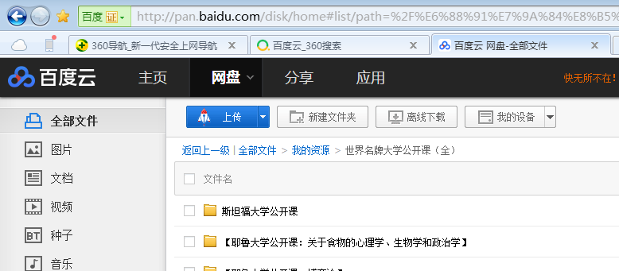
（3）勾选上传后的视频，点击分享创建公开分享链接；
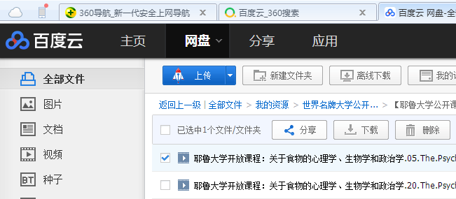

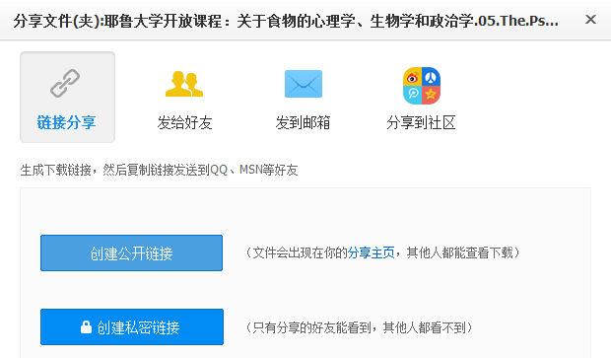
（4）将创建好的公开分享链接发送到zwruan@njbas.ac.cn，以便大赛组委会下载评审。邮件里同时写明：姓名，单位，职务（学生或职工），联系方式（最好是手机）。
